5 «А» КЛАСС
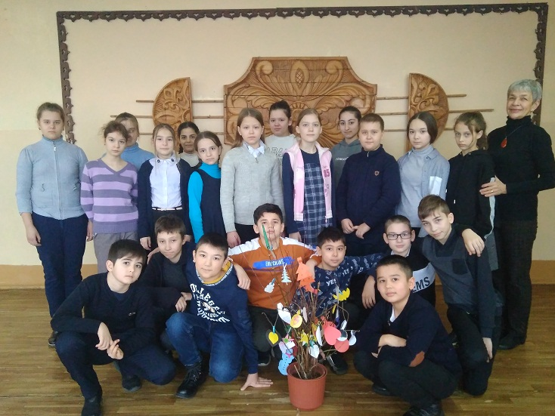
- Характеристика класса:
Классный руководитель - Ушанова Ольга Игоревна
Первый учитель – Важнова Марина Геннадьевна
Количество учеников в классе: 25 человек, девочек -13, мальчиков 12 (от 10 до 11 лет).
5 «Б» класс
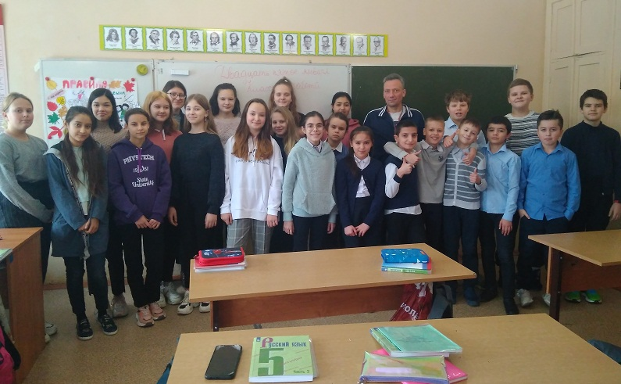
- Характеристика класса:
Классный руководитель - Миронов Сергей Валерьевич
Первый учитель – Трифутина Галина Владимировна
Количество учеников в классе: 22 человек, девочек -13, мальчиков 9 (от 10 до 11 лет).

МОЙ 5 «Г» КЛАСС
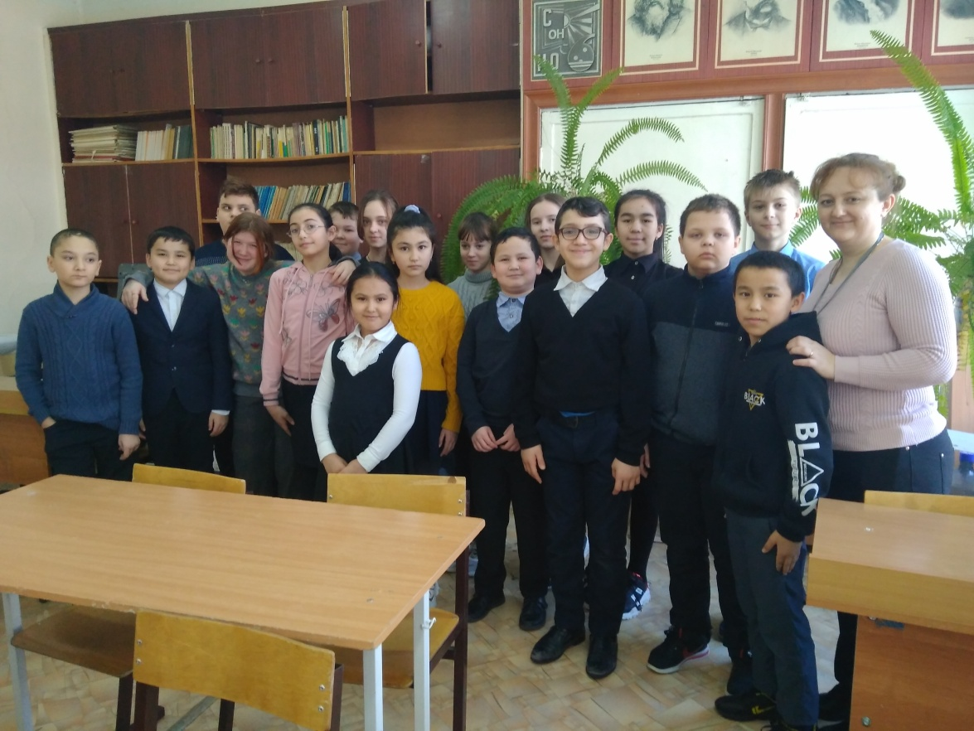
Классный руководитель - Драган Федора Ивановна
Первый учитель - Магомедова Альбина Мурсаловна
В классе 15 девочек, 14 мальчиков, ученики 2007-2009 года рождения, новеньких в классе нет.

Актив класса:
Староста - Салиева Сабрина
Заместитель – Юдичева Светлана
Учебный сектор-Зевакина Диана, Тишабаев Сардобек
Спортивный сектор – Чориев Мумин, Камолов Михротиддин, Хусанова Фируза
Сектор культуры – Ерохин Иван, Варосян Арутюн, Филимонов Степан
Художественный сектор – Салиева Жасмина, Нубарян Алла, Гусева Анастасия, Руссу Виктория.
Дисциплинарный сектор - Рябов Артемий, Шамсидинова Одина
Патриотический сектор – Литвинцев Владислав
СМИ - Рубанов Максим, Патоска Даниил.
Успеваемость класса: на «4» и «5» учатся 2 ученика, на «3» -27.
Наши увлечения: музыкальная школа, художественная школа, футбол, плавание, теннис, туризм, английский язык.
Активисты: Салиева Сабрина, Мирошниченко Анастасия, Салиева Шахноза, Салиева Жасмина, Юдичева Света, Ерохин Иван, Литвинцев Влад, Филимонов Степан.
Ко Дню матери сделали подарки маме своими руками.

МОЙ 5 «В» КЛАСС
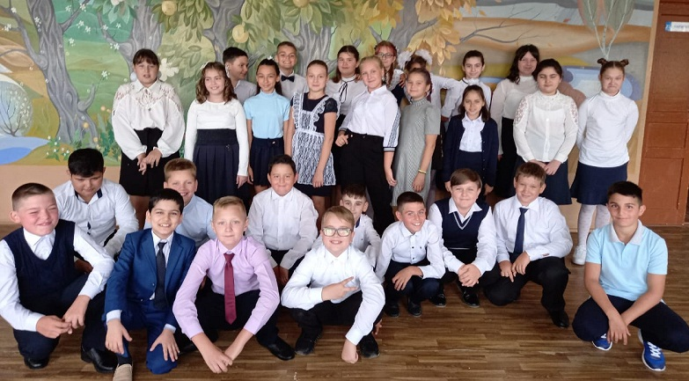
- Характеристика класса:
Наш классный руководитель - Харитонова Татьяна Рудольфовна
Наш первый учитель – Егорова Ольга Владимировна
Количество учеников в классе: 29 человек, девочек -13, мальчиков 16 (от 10 до 12 лет).
В этом году появились новенькие, им нравится наш класс, они чувствуют себя очень хорошо.
- Активисты нашего класса: Цугунян Гор, Богоявленская Ярослава, Бабаева Анна, Тимошин Матвей, Зотикова Валерия, Травкин Егор, Мельниченко Герман, Кузнецова Мария.
- У нас «отличников» нет, «двоечников» нет, хорошистов - 8 человек.
- Наш класс хорошо дежурит не очень хорошо, мы ленивые.
- Одноклассники увлекаются спортом, танцами, пением, рисованием.

/корреспондент 5 «В» класса Богоявленская Ярослава, ноябрь 2020/

МОЙ 6 «А» КЛАСС
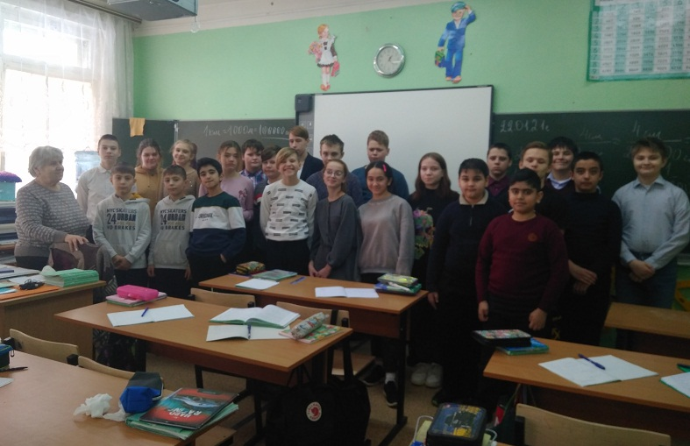
- Характеристика класса:
Наш классный руководитель - Лубошникова Надежда Генадьевна.
Наш первый учитель – Ратникова Ольга Ивановна.
Количество учеников в классе: 27 человек, из них восемь девочек и 19 мальчиков, возраст 12-13 лет.
- Активисты нашего класса:
-староста – Машина Маша
-спортивный сектор – Урянский Иван и Пафнутьев Артём
-сектор культуры – Глинская София и Цветков Ярослав
-учебный сектор – Коняшкина Александра и Домбровский Артём
-трудовой сектор -Аскаров Илья и Джумаева Мехрона
-вожатый- Гулиев Амир
-пресс-центр – Лагутина Женя, Симакова Аня, Шаповалова Милана.
Отличников нет, хорошистов – 7, двоечников - 1.
Мы принимаем участие в конкурсах не очень активно.
Мы дежурим по одному ежедневно.
- Мы увлекаемся футболом, музыкой, дзюдо, фильмами; ходим в театральный кружок и художественную школу, мальчики посещают «Точку Роста» в школе.
Ко Дню матери мы готовили подарки своими руками.
/корреспондент 6 «а» класса Лагутина Женя, ноябрь 2020/

МОЙ 6 «Б» КЛАСС
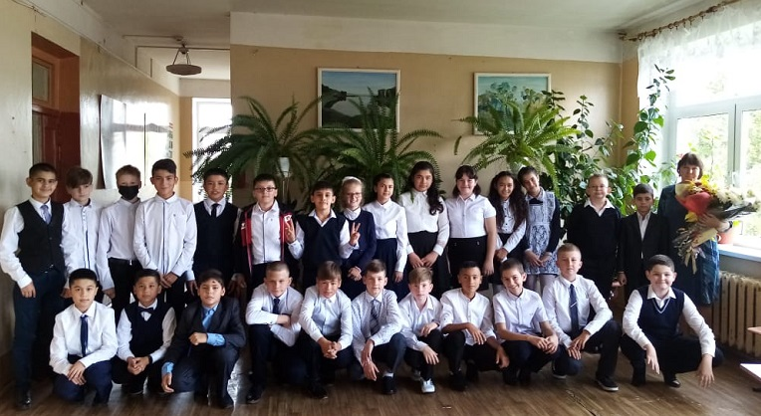
- Характеристика класса:
Наш классный руководитель - Балюк Наталья Валерьевна
Наш первый учитель – Белошицкая Лариса Юрьевна
Количество учеников в классе: 27 человек, возраст 12-13 лет.
- Активисты нашего класса: Егоров Роман, Шмелёв Артём, Фатхолахнури Илья, Смирнов Сергей, Гаибов Ардашер, Нуралиева Фируза, Абдуллоева Фарогат, Терентьева Полина.
- В классе нет «отличников», 6 «хорошистов», 3 «двоечника».
- Наш класс дежурит не очень хорошо.
- Мои одноклассники увлекаются играми, фильмами, книгами, аниме.
- Хочется, чтобы класс не шумел и хорошо слушал учителей, тогда учиться будет легче и интереснее.
- Ко Дню матери мы готовили подарки своими руками вместе с классным руководителем.
/корреспондент 6 «Б» класса Нуралиева Фируза, ноябрь 2020/

МОЙ 7 «А» КЛАСС
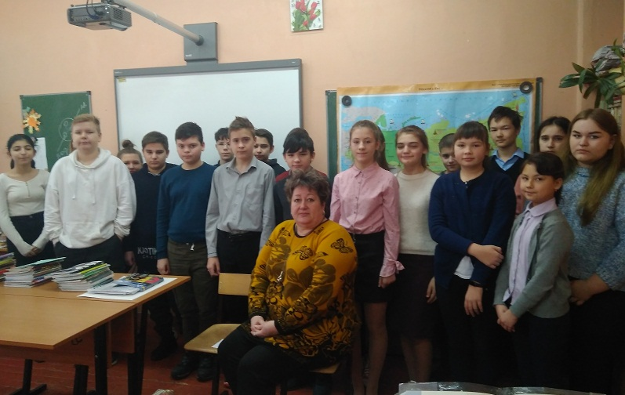
- Характеристика класса:
Наш классный руководитель - Леонова Татьяна Александровна
Наш первый учитель – Кирлан Людмила Николаевна
Количество учеников в классе: 32 человек, девочек -16, мальчиков 16 (от 12 до 14 лет). Мы изучаем французский и английский языки. У нас 2 хорошиста, 10 двоечников. Класс плохо дежурит. Влада увлекается музыкой и творчеством, Ксюша любит читать «Гарри Поттера», Ярослав играет в игры на компьютере, Акбар играет в футбол и ходит на плавание, Варя ходит на теннис, Арина ходит на танцы, Юля играет в шахматы.
Ко Дню матери Осипчук Даша выпустила поздравительный плакат для школы.
Класс может приготовить разные викторины на классные часы, стихи к праздникам.
Актив класса:
- Ковалёв Дмитрий - староста
- Тищенко Арина - учебный сектор
- Шевченко Влад - спортивный сектор
- Цапенкова Эльвина, Осипчук Дарья – трудовой сектор
- Элер Влада – культурный сектор
- Осипчук Дарья - Пресс-центр
Активное участие в жизни школы принимает Элер Влада, она ходит на пение и выступает на конкурсах, Кирилл поднимает гири, участвует в соревнованиях, Амалия и Арина танцуют и выступают на концертах.
/корреспондент 7 «А» класса Осипчук Дарья, ноябрь 2020/

МОЙ 7 «В» КЛАСС
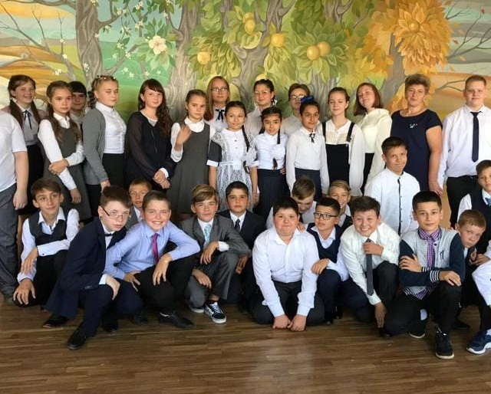
- Характеристика класса:
Наш классный руководитель - Ерхова Надежда Владимировна
Наш первый учитель – Макушкина Юлия Николаевна
Количество учеников в классе: 32 человек, девочек -14, мальчиков 18 (от 12 до 14 лет). Отличников нет, хорошистов: 1-2, двоечников: 1-2, большая часть класса учится удовлетворительно. В этом году у нас 2 новенькие; по их словам, они чувствуют себя в нашем классе хорошо.

Актив класса:
- Белова Юля
- Новиков Максим
- Кокорева Василиса
- Елагина Татьяна
- Абакелия Анри

Мы дежурим по 2 человека в течение недели, мальчики убирают не особо хорошо, девочки - нормально.
Наши увлечения: спорт (футбол, плавание, баскетбол), музыка (пение, пианино), рисование (декоративно-прикладное творчество), танцы.
В жизни класса активно участвуют:
Новиков Максим, Белова Юлия, Удальцов Дмитрий, Павлов Степан, Зенкин Никита, Минченко Сергей, Рыжов Дмитрий, Ахмадов Хабиб, Иванова Анастасия, Базулева Валерия.
/корреспондент 7 «В» класса Базулева Валерия, ноябрь 2020/

МОЙ 8 «А» КЛАСС
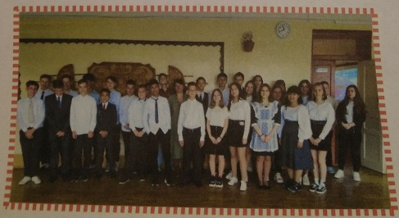
- Характеристика класса:
Наш классный руководитель - Воробьёва Светлана Ивановна
Наш первый учитель – Комбарова Надежда Васильевна
Количество учеников в классе: 31 человек (от 13 до 16 лет). В этом году новеньких в нашем классе нет.
- Актив класса:
- Нариманов Далер
- Рахимова Маргарита
- Илюхин Данил
- Файзрахманова Полина
- Курбонова Зарина
- Нариманова Ноза
- Наш класс хорошо дежурит и не пропускает дежурства.
- В нашем классе ученики увлекаются: спортом, музыкой, рисованием, писательством.
- Активное участие в жизни класса принимают:
Буянова Лиза, Рита Рахимова, Бидюк Илья - в конкурсе чтецов;
Илюхин Данил, Добриогло Никита и Шонгин Михаил - в спортивных мероприятиях.
/корреспондент 8 «А» класса Титова София, ноябрь 2020/

МОЙ 8 «Б» КЛАСС
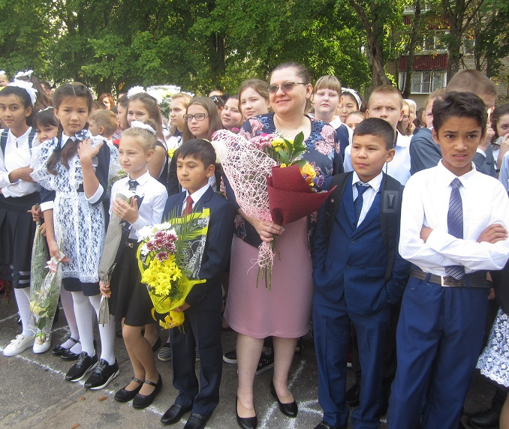
Уже настал восьмой год обучения моего класса в этой школе, и можно что-то сказать о коллективе. Основной состав нашего класса с переходом в среднее звено немного сократился, но это не помешало нам стать единой командой, сохранив при этом "группы по интересам". Хотя количество учащихся в классе постоянно меняется: то 28 человек, то - 25. А в это году - аж 31! Большинство из нас 2006 года рождения, но среди нас есть и "малыши" с 2007г, и "старички"- представители 2005г. Основная масса нашего класса учится неплохо, хотя могли бы и лучше (ведь нет предела совершенству!). Но, к сожалению, есть и те, кто постоянно получает двойки. А вот «отличники» наши теперь, являются только «хорошистами». Наверное, потому что учёба сейчас для нас не главное: спорт, танцы, книги — вот наше увлечение. Нашей "мамой», то есть первым учителем является знаменитая своим педагогическим опытом Ирина Витальевна Великоречина. В отличие от других классов мы - счастливчики, ведь и классного руководителя у нас зовут тоже Ирина - Герасимова Ирина Анатольевна. И она у нас преподает литературу и русский язык, поэтому экзамены нам -не страшны!
/ корреспондент 8 «Б» класса Синельщикова Янина/

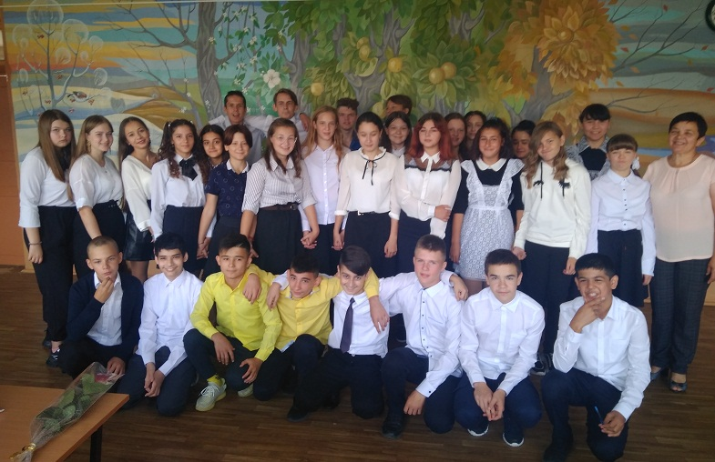
МОЙ 8 «В» КЛАСС
Характеристика класса:
Наш классный руководитель - Суржикова Вера Анатольевна
Наш первый учитель – Сикорская Марина Семёновна
Количество учеников в классе: 31 человек (от 13 до 17 лет), из них: 19 девочек и 12 мальчиков. Отличников у нас нет, хорошистов – 2, двоечников –5.
В этом году в нашем классе есть новенькая, она чувствует себя хорошо, нашла новых друзей, конфликтов нет.
- Актив класса мы выбрали общим голосованием:
- Рэйлян Кристина - староста
- Алехина Виктория - учебный сектор
- Сидиков Умиджон - спортивный сектор
- Кислый Артём – трудовой сектор
- Слесарева Алина – культурный сектор
- Свиридова Дарья - вожатые
- Добриогло Анастасия - Пресс-центр

- Дежурство: 2 человека дежурят в течение недели по расписанию, составленному классным руководителем. Но мы не очень ответственно относимся к дежурству.
- В нашем классе ученики увлекаются: плаванием, борьбой, конным спортом, настольным теннисом, фотографией, кино.
- Актив организует маленькие приятные мероприятия для своего класса 1 раз в месяц: ко Дню матери мы сняли видеопоздравление.
/корреспондент 8 «В» класса Добриогло Анастасия, ноябрь 2020/

МОЙ 7 «Б» КЛАСС
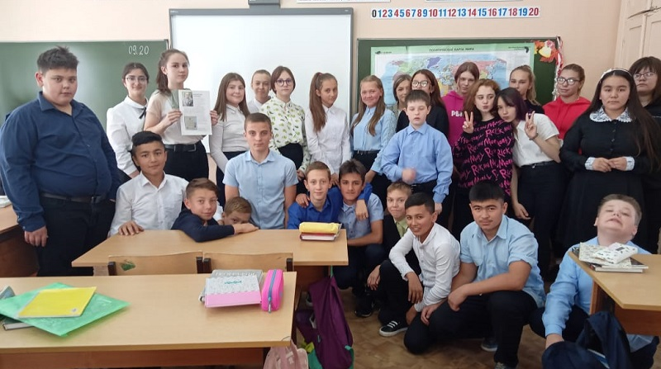

- Характеристика класса:
Наш классный руководитель - Осадко Надежда Николаевна
Наш первый учитель – Ивонина (Тэнасе) Екатерина Сергеевна
Количество учеников в классе: 32 человек (от 13 до 17 лет), из них: мальчиков-14, девочек – 18. Средняя отметка класса «2» - «3».
Новеньких в этом году нет.
- Каждый ученик дежурит в классе на протяжении недели по одному. Ученики увлекаются танцами, чтением стихов, баскетболом, плаванием, рисованием.
- Активное участие в жизни класса и школы принимает Магомедова Диана.
- Класс может помочь классному руководителю с выбором поездки.
- Ко Дню матери Магомедова Диана готовит рисунок.
/Багбекова Арина, 7 «Б» класс, ноябрь 2020/

МОЙ 9«А» КЛАСС
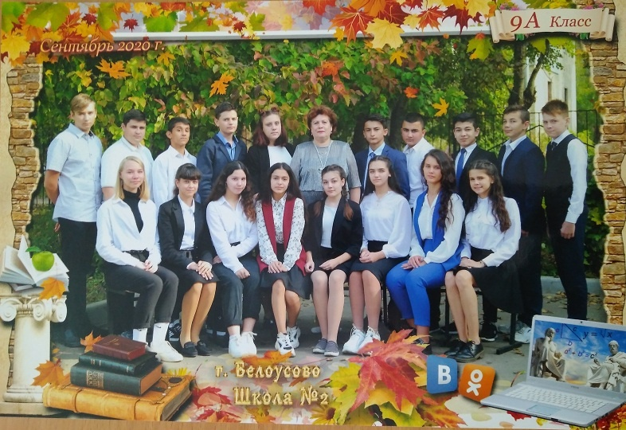
Характеристика класса:
Классный руководитель - Давлетшина Вера Константиновна
Первый учитель - Важнова Марина Геннадьевна
Кол-во учеников: 25, возраст: 15-16 лет
Актива класса:
Староста - Лубошникова Дарья.
Учебный сектор - Гирка Дарина.
Спортивный сектор - Бацманова Анна.
Трудовой сектор - Остриков Максим, Важнов Александр.
Сектор культуры - Аскарова Ольга.
Вожатый - Комоликова Арина.
Пресс-Центр - Стогова Арина.
Класс дежурит по очереди в списке журнала, каждый дежурит неделю. В классе 6 двоечников, 19 троечников. Ученики увлекаются дзюдо, самбо, вокалом, плаванием, легкой атлетикой, танцами, конным спортом, рисованием, боксом, игрой на гитаре. Каждый в классе старается принимать участие, в каких - либо мероприятиях
На данный момент в классе нет новеньких
Для того чтобы в классе было интересно ученики могут помочь в создании каких-либо мероприятий, концертов, каждый из учеников примет участие в создании чего-то интересного, каждый может помочь своему классному руководителю в любой момент.
На любой праздник, в том числе День матери, мы всегда готовим концерт со стихами, песнями, танцами, на родительском собрании мы дарим свои поделки.
/ корреспондент 9 «А» класса Стогова Арина/

МОЙ 9 «Б» КЛАСС
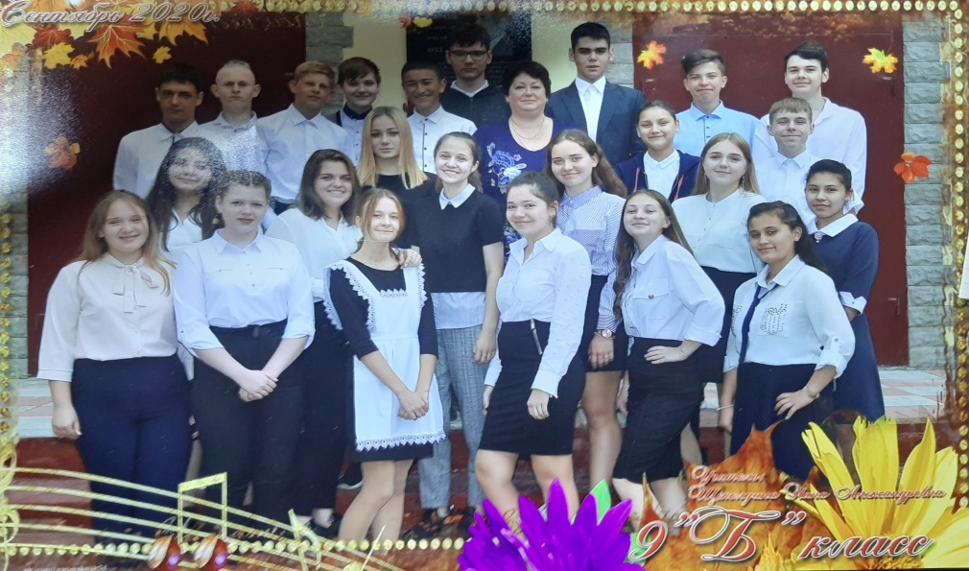
Классный руководитель: Щеколдина Нина Александровна
Классный руководитель начальных классов: Трифутина Галина Владимировна
Количество учеников в классе 26 человек (15 девочек, 11 мальчиков)
Актив класса
- Староста класса - Кузькина Мария
- Учебный сектор - Кнапп Надежда
- Сектор труда и порядка - Формузал Арина
- Спортивный сектор- Кабачек Максим, Бузрукова Ситора
- Пресс-центр - Боева Ксения
В нашем классе 1 «хорошист», 4 «двоечника».
В классе мы дежурим парами по неделе.
Активное участие в жизни класса принимают почти все ученики.
В нашем классе 2 новеньких, чувствуют они себя комфортно.
/Боева Ксения, 9 «Б» класс, ноябрь 2020/

МОЙ 9 «В» КЛАСС

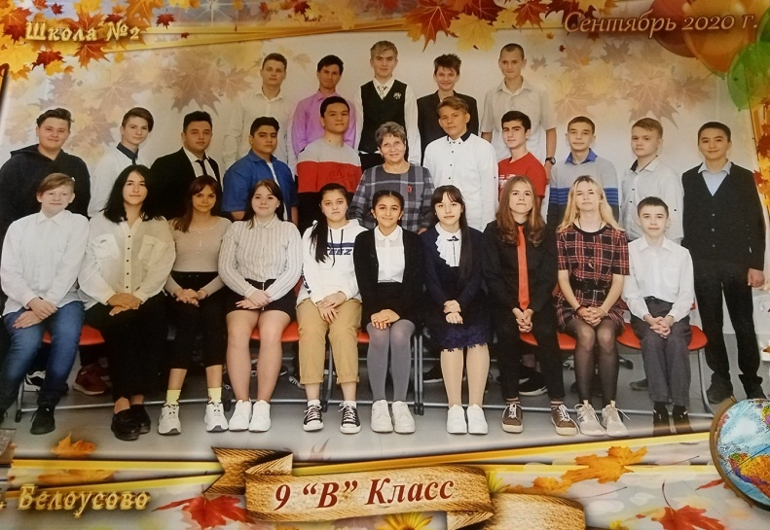

- Характеристика класса:
- Наш классный руководитель - Надежда Михайловна Тимощенко
Наш первый учитель - Егорова Ольга Владимировна
Кол-во учеников: 24
Возраст: 15-16 лет
- Актив класса: никто этим не занимается, актива класса у нас нет.
Как класс учится: большая половина «хорошисты», одна «отличница» и пара человек «двоечников»
Дежурство: каждый день дежурит один человек
- Увлечения учеников: Холматова Ш. занимается теннисом, Горина А. занимается хором и пианино, Шевцов А. занимается хоккеем, остальные ничем не занимаются.
Кто принимает активное участие в жизни класса: наш класс скептически относится к этому и большинству, то есть никому это не приносит удовольствия.
В классе есть новенькие и к ним хорошо относятся, общаются и дружат

Ко Дню матери в нашем классе был приготовлен плакат.

/Глазова Алина, 9 «В» класс, ноябрь 2020/

Наш 10-й класс
Классный руководитель -
Мазёнкова Марина Александровна
Наши первые учителя:
Белошицкая Лариса Юрьевна, Ольга Ивановна Ратникова

В нашем классе на сегодняшний день обучается 25 человек. Из них:
- мальчиков – 15 (по годам рождения 2003-1, 2004-8, 2005-6)
- девочек – 10 (по годам рождения 2004-6, 2005-4).
Актив класса:
- Староста – Машарский Антон
- Учебный сектор – Блинова Валентина
- Спортивный сектор – Рахматуллин Амир
- Трудовой сектор – Блинова Валентина
- Пресс-центр – Сычкина Юлия
- Сектор культуры – Сафонова Мария
В нашем классе нет абсолютных двоечников или отличников, каждый хорош в чём-то своём.
Наш класс дежурит каждый день по двое, кто с кем сидит.
Мы увлекаемся тем же, чем и обычные школьники в подростковом возрасте: спорт, музыка, компьютерные игры, чтение книг, садоводство и т.д.
Наш класс был сформирован совсем недавно, поэтому в нём много новеньких. Все мы уже познакомились и помогаем друг друга двигаться вперёд.
Актив класса помогает классному руководителю следить за дежурством, за пропусками, выполняет работы, типа какую вы сейчас читаете и другие мелочи.
/Машарский Антон, 10 класс, ноябрь 2020/

МОЙ 11 КЛАСС

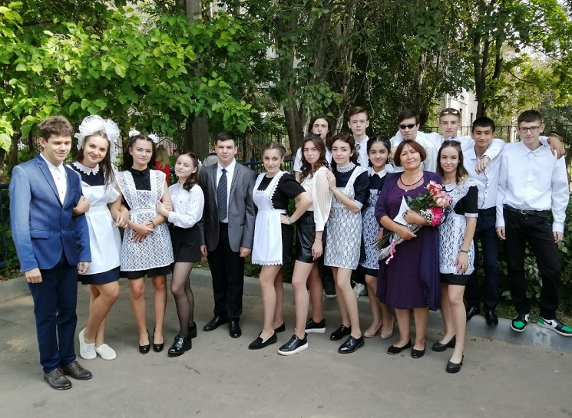
- Характеристика класса:
- Наш классный руководитель - Ашурова Саодат Акрамовна
Наш первый учитель - Макушкина Юлия Николаевна
- Характеристика класса:
Кол-во учеников: 16 учеников
Возраст:16 -18лет
- Актив класса:
- Староста – Кайдакова Кристина
- Учебный сектор – Гавина Кристина
- Спортивный сектор – Смирнов Александр
- Сектор культуры – Терзи Анастасия
- Вожатый – Понкратова Вера
- Пресс-центр – Соколов Тимур
Класс ответственно дежурит, внимательно относится к цветам, каждые два года в классе делается ремонт.
У нас в классе ребята очень разносторонние, есть спортсмены, музыканты, писатели, геймеры, никто не сидит на месте. Вместе с классным руководителем
мы активно участвуем в жизни школы, стараемся и стремимся к победе.
В классе 4 «хорошиста», остальные – «троечники», но мы не унываем.
В этом году в наш класс пришёл новенький, мы ему помогаем, подсказываем. Я думаю, что ему всё нравится.
На День матери мы приглашали родителей, устраивали чаепитие, для мам мы готовили видеоклип, загадки и стихи. Наши мамы очень любят нас!

/Суковатая Анастасия, 11 класс, ноябрь 2020/

